«Всероссийский конкурс профессионального мастерства
«Педагог-психолог России – 2021»

Конкурсное испытание:
«Описание реализуемой психолого-педагогической практики»

Описание реализуемой психолого-педагогической практики
педагога-психолога МБОУ гимназия №7
имени К. В. Покровского
г. Балтийска Калининградской области
Зубковой Татьяны Николаевны

Калининград
2021
Раздел 1. Общая информация о проекте.
Наименование проекта: Родительская лаборатория
Направленность проекта: просветительская (психологическое просвещение)
Разработчик: педагог-психолог МБОУ гимназия №7 Зубкова Татьяна Николаевна.
Место реализации проекта (информация об организации): МБОУ гимназия №7 г. Балтийска имени К. В. Покровского Калининградской области.
Сайт: https://gym7.ru/
Телефон: 8 (40145) 3-02-98
Адрес электронной почты: mail@gym7.ru
Руководитель образовательной организации: Лысенко Наталья Леонидовна.
Целевая аудитория: родители учащихся МБОУ гимназия № 7 г. Балтийска имени К. В. Покровского Калининградской области.
Актуальность
В наш стремительно меняющийся век обозначена необходимость формирования творчески активной, креативной личности, обладающей способностью эффективно и нестандартно решать новые жизненные задачи, обладающей адаптивными навыками, использующей многообразие способов взаимодействия с окружающим миром [4].
Основы современных компетенций, «навыков XXI» - когнитивных, социальных, метакогнитивных должны закладываться еще в школе. Образование необходимо строить таким образом, чтобы создавать максимально благоприятные условия для развития каждого ученика. В связи с этим, задачи современной школы становятся шире. Она должна давать не только твердые знания, но и должна учить, как применять их для решения сложных и неодназначных задач, как объединяться в коллективы для их решения, как адаптироваться к новым условиям жизни, и в конечном итоге, как научиться этими условиями управлять [2,3,6].
Бесспорно, качественные изменения могут быть только тогда, когда родители и школа начнут работать вместе. По результатам анкетирования 175 родителей в гимназии (опросник для родителей «Воспитание детей» автор Ю. Г. Елшанская), 153 (87 %) анкетируемых отметили, что имеют недостаточно знаний о воспитании детей. Среди важных проблем в воспитании 144 (82 %) отметили взаимное непонимание и выбрали форму помощи - специальные практические занятия.
Член координационного совета общероссийской общественной организации «Национальная родительская ассоциация социальной поддержки семьи и защиты семейных ценностей», руководитель онлайн-проекта Духмина Е.В. в рамках межрегионального педагогического форума «Педагогические и гражданские контексты: от смыслов к действиям», август 2021 года, анализируя результаты опроса родителей из разных регионов, отметила, что родители хотят быть услышаны и ощущать собственную значимость для школы, подчеркнула, что очень важно просвещать родителей, дать им методическое обеспечение, создать школу для родителей.
Для этого необходимо регулярное общение педагогов и родителей. Важным направлением работы с родителями является совместное создание «образа будущего» для своих детей, соглашение об ответственности каждого. Общение педагогов и родителей должно быть не только в рамках родительских собраний. Важно, чтобы все участники понимали: задача не в том, чтобы ребенок успешно сдал ВПР и тесты, а в том, чтобы он научился быть самостоятельным, научился думать и действовать, научился учиться. Для этого ребенку нужна мотивация (интерес) и поддержка, как со стороны педагогов, так и со стороны родителей [5,10].
Как показывает опыт стран, которые смогли серьезно улучшить учебный опыт своих школьников, одно из важнейших условий успеха — вовлеченность родителей, которые понимают и разделяют задачи школьного обучения. Например, в Канаде, где образование было успешно реформировано, одним из главных элементов в работе над «новой школой» было вовлечение родителей, включая выделение грантов на работу родительских организаций. Родители активно принимали участие и в разработке новой образовательной программы в Финляндии, которую так часто ставят всем в пример.
Выбранный формат моего проекта – родительская лаборатория - отражает его просветительскую, творческую направленность. Родители получают, обогащают знания о современных компетенциях, взаимодействуют друг с другом, со своими детьми, выполняют домашние задания, расширяют репертуар взаимодействия, вовлекаются в процесс школьного обучения, опираясь на предыдущий опыт воспитания, как на личностный ресурс.
Цель проекта: повысить компетентность родителей в сфере инноваций современного образования, гармонизировать детско-родительские отношения, вовлечь родителей в совместный процесс воспитания.
Задачи проекта:
- Сформировать у родителей представления о необходимости формирования творчески активной, креативной личности, обладающей адаптивными навыками.
- Расширить представления и обогатить знания родителей по вопросам развития и формирования новой личности.
- Поддерживать и развивать детско-родительское взаимодействие средствами психологического просвещения, консультирования, развивающей работы.
- Гармонизировать детско-родительские отношения, реализуя принцип сотрудничества детей и взрослых.
- Проанализировать результаты и наметить перспективы развития проекта.
Социально-психологические особенности целевой аудитории: родители учащихся, нуждающиеся в психологической поддержке и сопровождении, заинтересованные в повышении своей родительской компетентности в области обучения и развития детей.
Научно-методическим обеспечением проекта являются знания научных концепции и школ:
- Концепция личностного потенциала Д.А. Леонтьева
- Школа возможностей и педагогика достоинства А.Г. Асмолова ;
- Методология развития универсальных компетенций «4К» (критическое и креативное мышление, коммуникация и кооперация) и формирования профессиональных обучающихся сообществ педагогов в адаптации М.А. Пинской.
Нормативно-правовое обеспечение проекта:
- Федеральный закон № 273-ФЗ «Об образовании в Российской Федерации» (от 29.12.2012).
- Профессиональный стандарт «Педагог-психолог (психолог в сфере образования)» (от 24 июля 2015 г. № 514н).
- Концепция развития психологической службы в системе образования в Российской Федерации на период до 2025 года (от 19 декабря 2017 г.).
- Конвенция о правах ребенка (от 20 ноября 1989 года).
- «Этический кодекс психолога» (от 14.02.2012).
Проект состоит из 11 встреч. Результат проекта – знания и опыт, полученный родителями в родительской лаборатории, который осознается и прорабатывается в совместной деятельности и каждой семьей.
Тематика родительских встреч.
- Занятие вводное. Знакомство.
- Родительские стратегии. Оптимальная родительская стратегия.
- Личностный потенциал.
- Восприятие и понимание причин эмоций.
- Эмпатия.
- Эмоциональная регуляция.
- Социальное взаимодействие.
- Установки на данность и на рост.
- Установки в наших посланиях.
- Изменение установок.
- Заключительное. Подведение итогов.
Форма работы: групповая, индивидуальная.
Методы, применяемые в проекте: наблюдение, беседа, опросные методы, просмотр, обсуждение и анализ видео, рассмотрение и обсуждение примеров из практики, обсуждение возникающих по теме вопросов; методики: опросник «Установки», анкета для родителей «Воспитание детей» (автор Ю.Г. Елшанская), опросник «Взаимодействие родитель-ребенок» (И.М. Марковская).
Используемые технологии:
- дистанционные;
-технологии создания интеллект карты, чек-листов;
- самостоятельная работа родителей над домашними заданиями.
Планируемые результаты: повышение компетентности родителей в сфере инноваций современного образования, гармонизиция детско-родительских отношений, вовлечение родителей в совместный процесс воспитании. Результат проекта измеряется опросниками, разработанными для родителей и детей (опросник «Установки», анкета для родителей «Воспитание детей» (автор Ю.Г. Елшанская и опросником «Взаимодействие родитель-ребенок» (И.М. Марковская).
Основные этапы реализации проекта:
1 этап – диагностический и ознакомительный.
На первых занятиях родительской лаборатории с помощью различного диагностического инструментария (анкетирование, опросы) и содержания просветительской направленности происходит знакомство родителей с инновациями в сфере современного образования. В последующем акцент делается на сочетании обсуждаемых с родителями намеченных тем встреч, проблемных ситуаций и результатами выполнения родителями домашних заданий.
2 этап – консультативный, просветительский, развивающий
На данном этапе происходит более глубокое знакомство с заявленной тематикой занятий, обмен между родителями опытом взаимодействия с детьми. Форма организации: встречи на онлайн-платформах и очно. Взаимодействие с родителями в рамках проекта должно быть сосредоточено большей частью на практических вещах и рассматривать прежде всего проблемные ситуации.
3 этап – заключительный, рефлексивный
На данном этапе происходит сбор обратной связи от родителей – это непосредственные отзывы самих участников, заполнение анкет и опросников. Итоги реализации проекта анализируются, происходит планирование перспектив развития проекта.
Технические требования: компьютеры, оборудование для мультимедийной презентации проектов (экран, проектор, колонки); для занятий онлайн - компьютер с доступом к сети интернет, веб-камера,
устройства для приема и передачи звука (наушники, микрофон), необходимое программное обеспечение для проведения онлайн-занятий.
Факторы, влияющие на достижение результатов проекта:
- Мотивационная и эмоциональная вовлеченность родителей;
- Способ трансляции психологических знаний;
- Активность родителей в обмене опытом взаимодействия с детьми.
Сведения об апробации проекта:
Проект был апробирован на группе родителей школьников в возрасте 10-16 лет. Результаты апробации показали целесообразность его реализации и среди педагогов. По результатам диагностики по разработанному опроснику «Установки» и опросника «Взаимодействие родитель-ребенок» (И.М. Марковская) отмечаются улучшения в детско-родительских отношениях. Значимые позитивные результаты получены по шкалам «Эмоциональная дистанция-близость», «Отсутствие сотрудничества - сотрудничество», «Удовлетворенность отношениями с ребенком (родителем)» опросника «Взаимодействие родитель-ребенок» (И.М. Марковская). 48% родителей отметили, что улучшились взаимоотношения с детьми.
Таким образом, проект "Родительская лаборатория" позволяет повысить компетентность родителей в сфере инноваций современного образования, вовлечь родителей в совместный процесс воспитания и способствует гармонизиции детско-родительских отношений.
Технологии, используемые в данном проекте, являются тиражируемыми, и могут быть применены в работе с широкой аудиторией, например, с воспитателями и педагогами, с родителями школьников, с подростками.
Список использованной литературы:
  - Андреева И. Н. Азбука эмоционального интеллекта. БХВ-Петербург, 2012. З80 с.
  - Асмолов А.Г. Непройденный путь: от культуры полезности — к культуре достоинства // Вопросы психол. 1990. № 5. С. 5—13.
  - АсмоловА.Г. «Педагогика персонализации как антропологический проект», «Педагогические технологии», № 3, 2020
  - Журавлева Г.П. Современный радикально меняющийся мир // Вестник ТГУ, Выпуск 6(110), 2012, стр. 24-30
  - Катеева М.И. Развитие личностного потенциала подростков. 5-7 классы. Базовый модуль: методическое пособие. Москва: Дрофа, 2019. - 71 [1] c.
  - Дуэк Кэрол Гибкое сознание. Москва «Манн, Иванов и Фербер», 2017. 303 с.
  - Леонтьев Д.А. Психология выбора. М., «Смысл», 2019, 464 с.
  - Макарчук А.В., Горинова Е.В., РычкаЕ. Социально-эмоциональное развитие детей младшего школьного возраста. Первый год обучения: методическое пособие. Москва: Дрофа, 2019. – 152 с.
  - Санд Илсе Компас эмоций: Как разобраться в своих эмоциях. М. : Альпина Паблишер, 2018. 156 с.
Раздел 2. Сценарий демонстрируемого на видеозаписи группового занятия
ПЛАН-СЦЕНАРИЙ
Встречи на тему «Установки в наших посланиях» (занятие № 9)
Этапы | Содержание | Слайды
Вводная часть | Добрый день. Рада приветствовать вас.  Наша встреча продлится 30 минут. В начале нашей встречи мы поиграем в игру, потом поговорим об установках, обсудим их основные отличия, составим схему установок. Далее – разберем примеры из жизни, рассмотрим способы их решения, проанализируем их.  Итак, начнем. Игра «Список вопросов» Один человек задает вопрос. Вопрос должен быть такой, чтобы на него нельзя было ответить «да» или «нет», приоритет на вопросы ознакомительные, нежели глубокие. Все поочередно на него отвечают. Последним отвечает тот, кто его задал. Следующий игрок задает вопрос — вновь на него все отвечают и так далее. 1 раз можно пропустить ответ  (Участники отвечают на вопросы)
Основная часть | Установка – неосознанное психологическое состояние, другими словами установка- это наш настрой.  Установка на данность подразумевает, что люди уверены в неизменности своих качеств. Эта установка мешает человеку развиваться, он думает лишь о том, как его оценят.  Установка на рост показывает, что люди думают о самосовершенствовании. Для того, чтобы чего-то достичь и продвинуться по пути к знаниям ты должен ежедневно трудиться. Эта установка – делает жизнь насыщеннее.  Давайте вспомним основные характеристики и различия установок, которые мы обсуждали на прошлом занятии.  Для этого будем работать со схемой в презентации. (Участники соотносят определения и понятия с установками в схеме презентации )  Да, вы совершенно правы. Верно соотнесены характеристики установок с самими установками.  Установки на данность и на рост мы передаем своим детям, и в первую очередь через наши послания. Традиционная модель критики и похвалы – это установка на данность. Из-за элементарных ярлыков, которые вешаются еще в детстве, формируется наша установка. Не стоит прибегать к употреблению «одаренный», «талантливый» и «гениальный». Эти позитивные ярлыки делают ребенка высокомерным. Негативные ярлыки занижают самооценку и подавляют инициативу.  Давайте разберем Ваши примеры. Это могут быть примеры из личной жизни или из жизни других людей.  (Участники рассказывают свои истории, выражают мысли. Идет анализ высказываний, посланий, трансформация посланий на данность в послания на рост, изменение мыслеформ)  Участники делают важный вывод: «Похвала должна касаться не личных качеств ребенка, а его усилий и достижений». | Слайд №1  Слайд 2  Слайды участников
Заключительная часть  Подведение итогов | Рефлексия участников.  Домашнее задание для родителей – ознакомиться с буклетом – рекомендациями «Развивайте свою установку» на сайте гимназии в рубрике «Родителям», проработка моих посланий: изменение старых мыслеформ по принципу от посланий на установку на данность к посланиям на установку на рост. Технология работы – Чек - карта перевода. Ссылка:  https://checklists.expert/checklist/67531-transformaciya-moih-poslaniy-ot-ustanovki-na-dannost-k-ustanovke-na-rost | Слайд №3

Приложение

Цитаты для занятия:
- Для самопознания необходимо испытание: никто не узнает, что он может, если не попробует. Сенека
- Иногда жизнь – это цепь препятствий, когда надо просто осторожно идти вперед, а иногда – просто слепая вера. ДжоджоМойес
- Если вы хотите иметь то, чего никогда не имели – начните делать то, что никогда не делали. Ричард Бах
- Усилия, затрачиваемые при преодолении трудностей, ценнее самого успеха. Елена Рерих
- Надо собирать камни, которые в вас бросают. Это основание будущего пьедестала. Гектор Берлиоз
- Неудачи – это то, чем мостят дорогу к успеху. БауржанТойшибеков

Слайд № 1
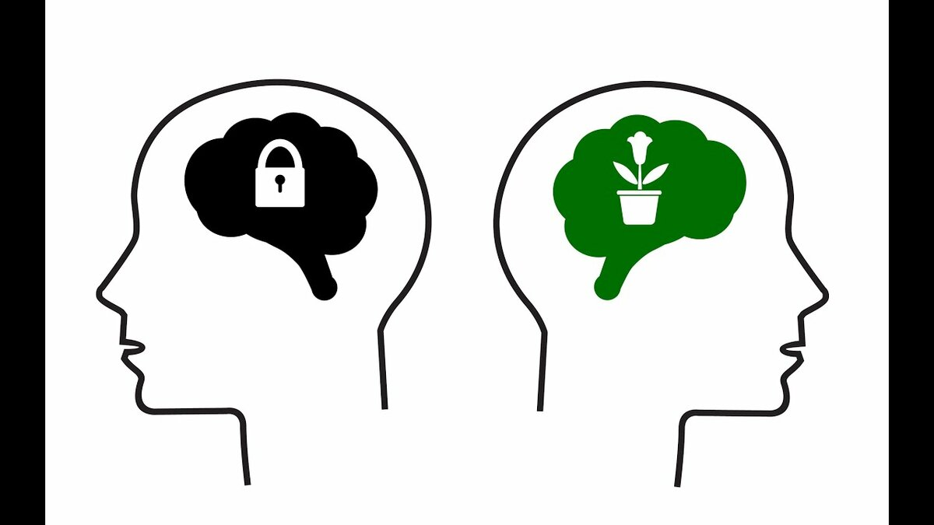

Установка на данность | Установка на рост
Хочет казаться лучше | Хочет стать лучше
Не терпит рисков | Без риска-нет прогресса
Талантами рождаются | Талантами становятся благодаря труду
Неудача=неудачник | Неудача-тренировка личности и мотивации
Критика – плохо. Не нужно под нее подставляться | Критика-это хорошо. Это пища для самоанализа
Оценивай и будь оцененным | Учись и помогай учиться
От стресса все болезни | То, что не убивает нас, делает нас сильнее
Я не виноват в своих неудачах | Я отвечаю за свои неудачи

Слайд № 2
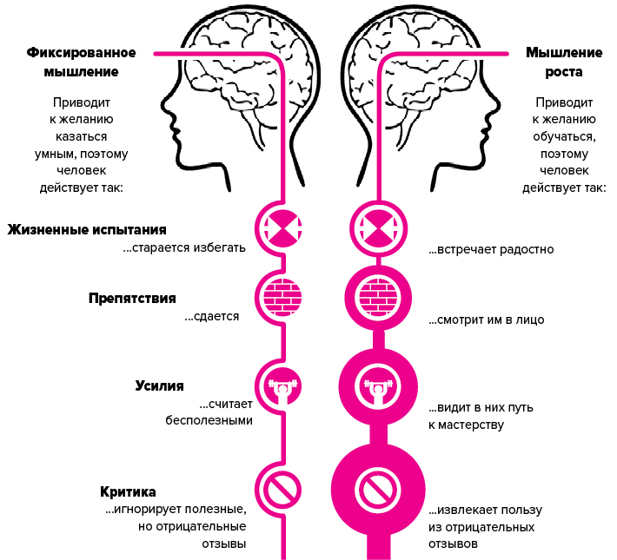

Слайд № 3
Буклет-рекомендации «Развивайте свою установку»
— Каждое слово и действие родителя посылает ребенку сигнал. Завтра прислушайтесь внимательно к тому, что будете говорить своим детям,и уловите заложенные в ваших словах послания. Какую информацию они несут? Что качества ребенка неизменны и вы их оцениваете? Или что он развивающаяся личность и вы заинтересованы в его развитии?
— Как вы используете похвалу? Помните, что, восхваляя интеллект или талант ребенка, вы тем самым навязываете ему установку на данность. Не делайте этого, как бы велико ни было искушение. Похвала ослабляет и подрывает самооценку и мотивацию ребенка. Вместо этого попробуйте сосредоточиться на процессе его действий — на тактиках, которые ребенок применяет для достижения каких-то целей, на его усилиях или на его выборе. Попрактикуйтесь, и вы привыкнете в своем взаимодействии с ребенком хвалить его за процесс движения к успеху.
— Понаблюдайте за своим ребенком и послушайте, что он говорит, когда делает что-нибудь неправильно. Помните: конструктивная критика — тот тип обратной связи, которая поможет ребенку понять, как исправить последствия содеянного. Речь не о том, чтобы навешивать ярлыки или просто найти извинение. В конце каждого дня записывайте конструктивную критику (и похвалу за процесс), которую высказали ребенку.
— Родители часто ставят перед своими детьми цели, которым те могли бы стремиться. Не забывайте, что врожденный талант не может быть целью. А вот развитие умений и обретение знаний — может. Отнеситесь к целям, которые вы ставите перед ребенком, с особым вниманием.
На нас, родителей, возложена важная миссия: развивать потенциал людей. Давайте применять уроки установки на рост — и все остальное, что только можно, — чтобы эту миссию исполнить.

Приложение
к проекту «Опросники»
Опросник для родителей «Воспитание детей» (автор Ю. Г. Елшанская)
Инструкция: Уважаемые родители!
Пожалуйста, ответьте на несколько вопросов, предлагаемых ниже.
Мы очень надеемся, что на основании ваших ответов мы могли бы оказать
вам педагогическую поддержку в воспитании ваших детей.
Для заполнения анкеты, пожалуйста, обведите нужный номер ответа или
допишите свой.
Вопросы:
1. Считаете ли вы свои знания о воспитании детей достаточными?
- Да;
- Нет;
- Не вполне.
2. Из каких источников вы получаете информацию о воспитании?
- СМИ (интернет, ТВ, газеты, журналы);
- специальные книги о педагогике;
- беседы с друзьями и знакомыми;
- беседы с учителями;
- другое.
3. Назовите самую важную, на ваш взгляд, проблему в воспитании:
- взаимное непонимание детей и взрослых;
- успеваемость детей;
- непослушание;
- бездуховность;
- лень;
- половое воспитание;
- другое.
4. Что бы вы хотели изменить в ваших отношениях с ребенком?
5. Что препятствует тому, чтобы вы могли решить вашу проблему?
6. С кем вы говорили о вашей проблеме?
а) ________________________________________________________________
б) ни с кем
7. В чьей помощи вы нуждаетесь наиболее остро?
- психолога,
- педагога,
- врача,
- _________________________________________________________________
8. Как вы считаете, кто оказывает большее влияние на ребенка - семья или
учебное учреждение?
- безусловно, семья;
- в большей мере семья;
- в равной степени и семья, и школа;
- школа, так как там ребенок проводит много времени;
- школа и улица.
9. В какой форме школа могла бы помочь вам в решении ваших проблем?
- лекциями о воспитании;
- специальными практическими занятиями;
- информацией об особенностях развития моего ребенка;
- информацией о том, что можно почитать по моей проблеме.

Опросник «Установки»
Прочтите каждое утверждение и решите, согласны Вы с ним в общих чертах или не согласны
1. Ваши умственные способности — это ваше основополагающее качество, и Вам не дано что-либо существенно изменить.
2. Вы можете осваивать новые знания, но Вы не способны изменить свой уровень интеллекта.
3. Не важно, какой у Вас уровень интеллекта, Вы всегда можете его значительно повысить.
4. Вы человек определенного типа, и Вы немного можете сделать, чтобы изменить это.
5. Неважно, к какому типу Вы относитесь, — Вы всегда можете существенно измениться.
6. Вы можете многое делать по-другому, но Ваши способности изменению не подлежат.
7. Вы всегда можете изменить те или иные основополагающие качества, которые делают Вас таким, какой Вы есть.
8. Вы всегда можете стать намного умнее.
9. В школе Ваша основная цель состоит в том, чтобы все давалось как можно легче и не приходилось слишком напрягаться.
Выберите один из вариантов ответов :
10. Вы — это вы. Какая ситуация доставляет вам большее удовлетворение?
1) Когда мне попадается действительно сложная задача и после долгих усилий ее наконец-то удается решить
2) Когда у меня получается справиться с задачей сразу.
11. Вы плохо сдали письменную работу, и преподаватель, возвращая Вашу работу, разрешил Вам посмотреть на работы Ваших одноклассников. Чьи работы посмотрите?
1) Тех, кто совсем завалил эту работу
2) Тех, кто написал работу лучше меня
12. Какого типа отношения с людьми Вы хотите выстраивать:
1) отношения, которые будут поддерживать их эго, их Я
2) отношения, которые будут толкать их к развитию?
Выберите один или несколько вариантов ответов.
13. Как Вы видите свою идеальную половинку?
Это –человек, который:
1. ставит меня на пьедестал;
2. поддерживает во мне уверенность в собственной безупречности;
3.обожает меня;
4. видит мои недостатки и помогает избавиться от них;
5. толкает меня к совершенствованию;
6. поощряет меня осваивать что-то новое.
Ответьте на следующие вопросы, закончите предложения:
14. В какой ситуации Вы ощущаете себя умным? Когда…
15. Вы получили плохую оценку по контрольной работе по новому предмету. Опишите Вашу дальнейшую стратегию, что будете делать.
16. Что Вы скажете однокласснику, у которого проблемы с математикой?
17. Вы - физик. Вы написали научную работу, и так уж случилось, что ее прочел Нобелевский лауреат в 2000 году Жорес Алферов и написал на нее разгромный отзыв. Как отреагируете?
18. Когда изучаемый материал трудный и неинтересный, я…
Спасибо за ответы

